说明文档

课程信息管理系统

班 级： 信1605-2班

学 号： 20163624

姓 名： 赵腾

­­

石家庄铁道大学信息学院

1. **功能概述**

课程信息管理系统是建立在信息技术基础上，以系统化的管理思想，为学校老师和学生提供课程管理和成绩信息管理的平台，其核心思想是不同的使用者有不同的权限，可以进行不同的操作。它整合了回到首页、个人基础信息查询、修改成绩、信息查询、添加信息（学生、课程、用户）、个人设置、安全退出7个功能模块。课程信息管理系统是以课程为中心，整合学生信息，老师信息、进行课程（修改、查看、删除）、成绩（修改、提交）的管理流程，方便学生、老师对自己课程的信息掌握。

1. 登录（所有用户）

登录这一模块，主要功能有：用户输入用户名与密码，并对用户名与密码的输入情况进行处理，可在本页面验证用户的存在是否，新用户（老师/学生）注册以及对注册内容的验证，提交和重置。其中除了重置的其余各个部分都与数据库进行了连接与相应的增、查、匹配工作。

1. 用户注册（所有用户）

这一模块，主要是创建新用户的信息，包括用户名，密码，用户类别（老师/学生），学号/工号，用户姓名，用户性别、用户年龄、用户所在系。在此页面，表单会验证所输信息是否符合格式，所有信息皆符合要求时，系统才会将其存入SQL数据库，便于以后不同用户登录应用系统。该页面也包括用户名的实时存在性验证。

1. 添加课程未选的学生业务管理（老师、管理员）

添加学生业务可以显示学生的学号、学生姓名、学生所在系和操作。在该模块，可以进行添加学生操作，同时添加完成后可以返回上一层进行查看该课程的选课信息。数据库提供增，删，改，查功能。

1. 提交课程的成绩业务管理（老师、管理员）

提交课程的成绩业务页面可以显示所有选择了该课程的学生的学生学号、学生名称、学生所在系、课程得分。在该页面，可以进行一键式提交所有学生课程得分操作，同时可以返回上一层进行查看该课程的选课情况，这样可以看到更新后的学生成绩。

1. 添加新课程（老师、管理员）

添加新课程的成绩业务页面可以显示要添加的课程信息（课程编号、课程名、课程学号、所在学期、课程性质），表单会验证所添加的课程信息格式合法性，若课程编号已存在，则会提示用户重新输入。成功提交后，可以返回上一层进行查看该课程的选课情况，这样可以看到添加后的课程信息。

1. 选课（学生、管理员）

选课操作页面会显示所有该学生没有选的课程（课程号、课程名、课程学分、所在学期、课程老师工号、课程类型、操作），然后学生进行点击选课，即会在后台数据库中向学生选课表添加一条信息，自动返回课程页面，即学生可查看自己所选的课程。

1. 退课（学生、管理员）

点击退课按钮，直接进行后台数据库的学生选课表的信息更新，删除学生此条选课信息。

1. 查看用户（学生、老师）详细信息（管理员）

查看用户信息页面会显示学生/老师的基本信息（学生学号/老师工号，姓名，性别，年龄，院系），和所修课程（学生）/所设课程（老师）的课程号，课程名，课程学分，课程学期、课程类型、课程得分，可以返回上一层查看用户信息。

9.添加新用户（管理员）

包括用户名，密码，用户类别（老师/学生），学号/工号，用户姓名，用户性别、用户年龄、用户所在系。在此页面，表单会验证所输信息是否符合格式，所有信息皆符合要求时，系统才会将其存入SQL数据库。大体验证与注册相仿。该页面也包括用户名的实时存在性验证。

10.课程信息、学生信息、用户信息、老师信息的修改

课程信息修改信息包括（课程名、学分、所在学期、课程性质）、学生信息（名字、年龄、学院）用户信息（用户名、密码）老师信息（名字、年龄、学院）修改时，只有满足所有修改条件的格式要求，才可正常修改，更新到数据库。

**二、数据库设计**

**1.s_user（用户信息表)**

|  |  |  |  |  |  |
| --- | --- | --- | --- | --- | --- |
| 属性名 | 属性含义 | 数值类型 | 是否可为空 | 是否为主码 | 是否引用外码 |
| id | 用户id | varchar(50) | No | Yes | No |
| Username | 用户名 | varchar(50) | Yes | No | No |
| Password | 公司地址 | varchar(50) | Yes | No | No |

**2.student(学生信息表)**

|  |  |  |  |  |  |
| --- | --- | --- | --- | --- | --- |
| 属性名 | 属性含义 | 数值类型 | 是否可为空 | 是否为主码 | 是否引用外码 |
| Username | 学生用户名 | varchar(255) | Yes | No | No |
| Sno | 学生学号 | number（8） | NO | Yes | No |
| Sname | 学生姓名 | varchar(255) | Yes | No | No |
| ssex | 学生性别 | varchar(255) | Yes | No | No |
| sage | 学生年龄 | number（6） | Yes | No | No |
| sdept | 学生所在系 | varchar(255) | Yes | No | No |

**3.teacher(老师信息表)**

|  |  |  |  |  |  |
| --- | --- | --- | --- | --- | --- |
| 属性名 | 属性含义 | 数值类型 | 是否为空 | 是否为主码 | 是否引用外码 |
| username | 老师用户名 | varchar(255) | Yes | No | No |
| tno | 老师工号 | number（8） | NO | Yes | No |
| tname | 老师姓名 | varchar(255) | Yes | No | No |
| tdept | 老师所在系 | varchar(255) | Yes | No | No |
| tsex | 老师性别 | varchar(255) | Yes | No | No |
| tage | 老师年龄 | number（6） | Yes | No | No |

**4.course(课程基本信息表)**

|  |  |  |  |  |  |
| --- | --- | --- | --- | --- | --- |
| 属性名 | 属性含义 | 数值类型 | 是否为空 | 是否为主码 | 是否引用外码 |
| cno | 课程号 | Varchar(255) | No | Yes | No |
| cname | 课程名 | Varchar(255) | Yes | No | No |
| ccredit | 课程学分 | number(6) | Yes | No | No |
| semester | 课程学期 | number(6) | Yes | No | No |
| Tno | 老师编号 | number(8) | Yes | No | No |
| xklb | 选课类型 | Varchar(255) | Null | No | No |

**5.sc(选课表)**

|  |  |  |  |  |  |
| --- | --- | --- | --- | --- | --- |
| 属性名 | 属性含义 | 数值类型 | 是否为空 | 是否为主码 | 是否引用外码 |
| cno | 课程号 | Varchar(255) | No | Yes | No |
| sno | 学生学号 | number(8) | No | Yes | No |
| Grade | 课程得分 | number(6) | Yes | No | No |

**三、界面设计**

**1．登录界面**

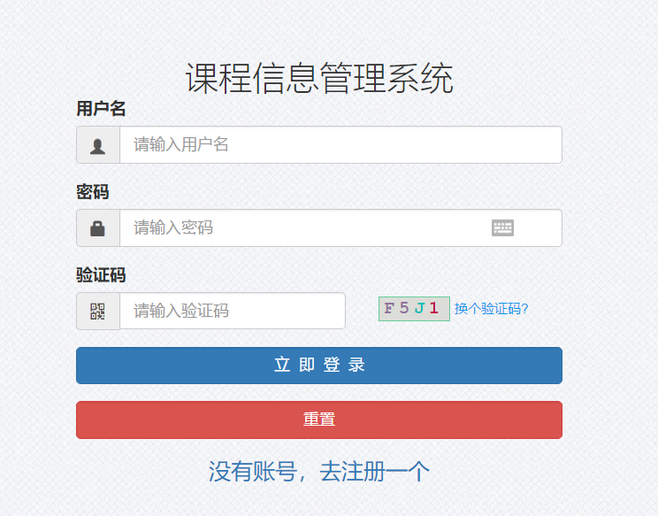

**2.用户注册界面**

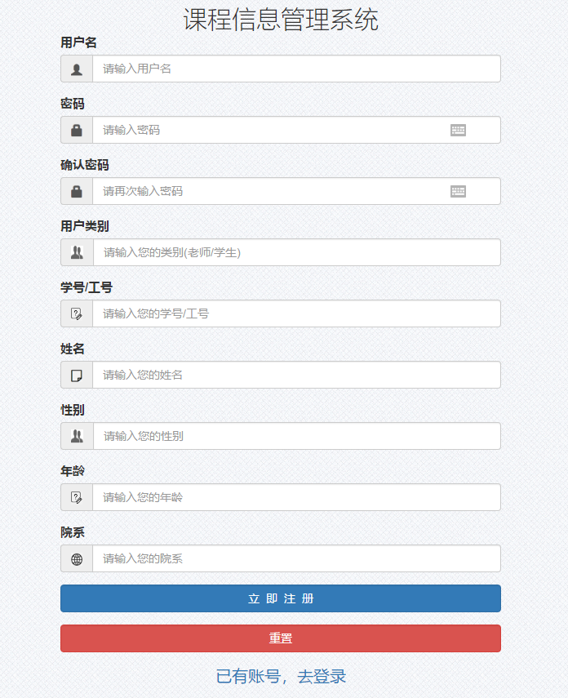

1. **主界面**

**3.1管理员**

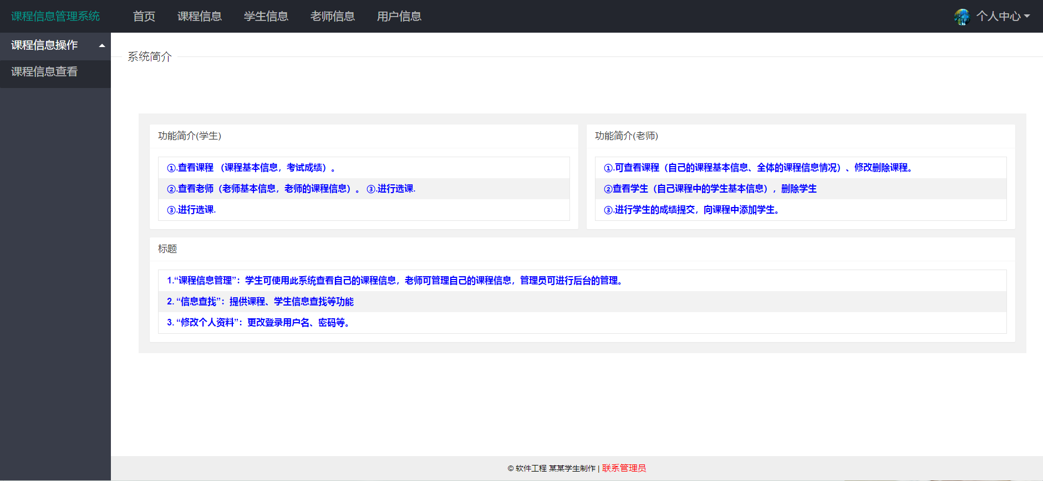

**3.2学生**

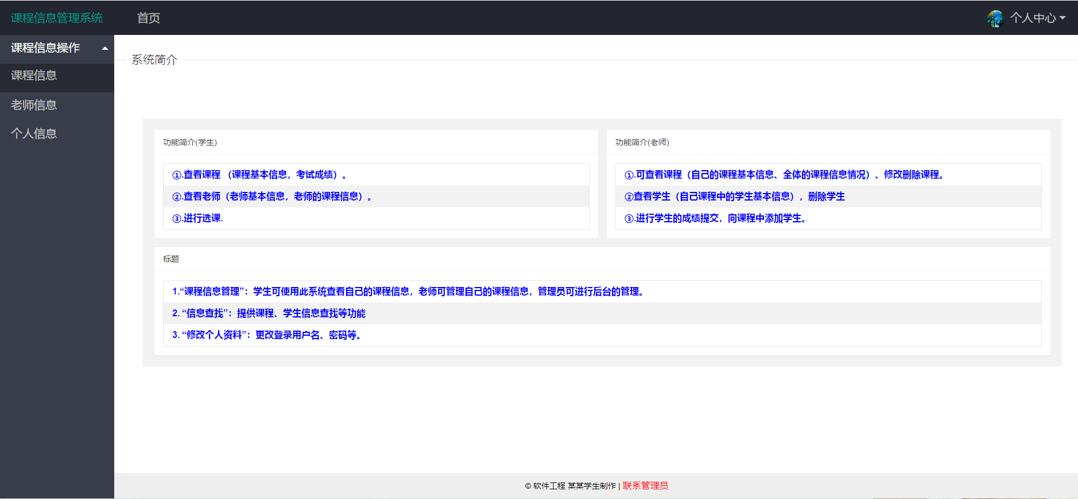

**3.3老师**

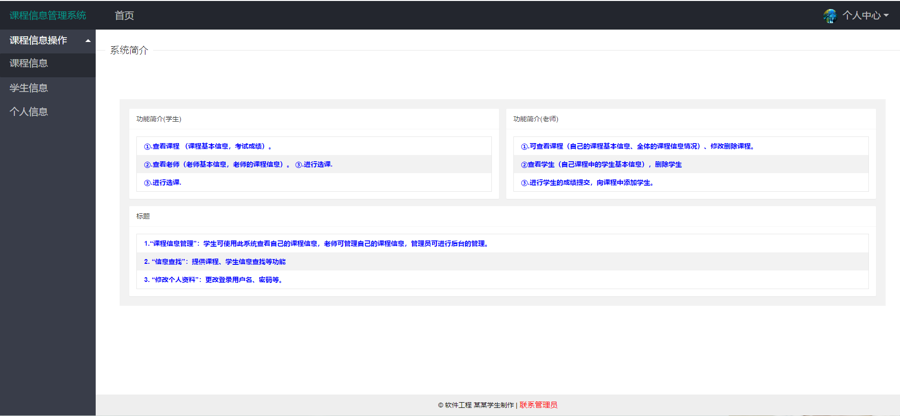

**4.学生选课、退课界面**

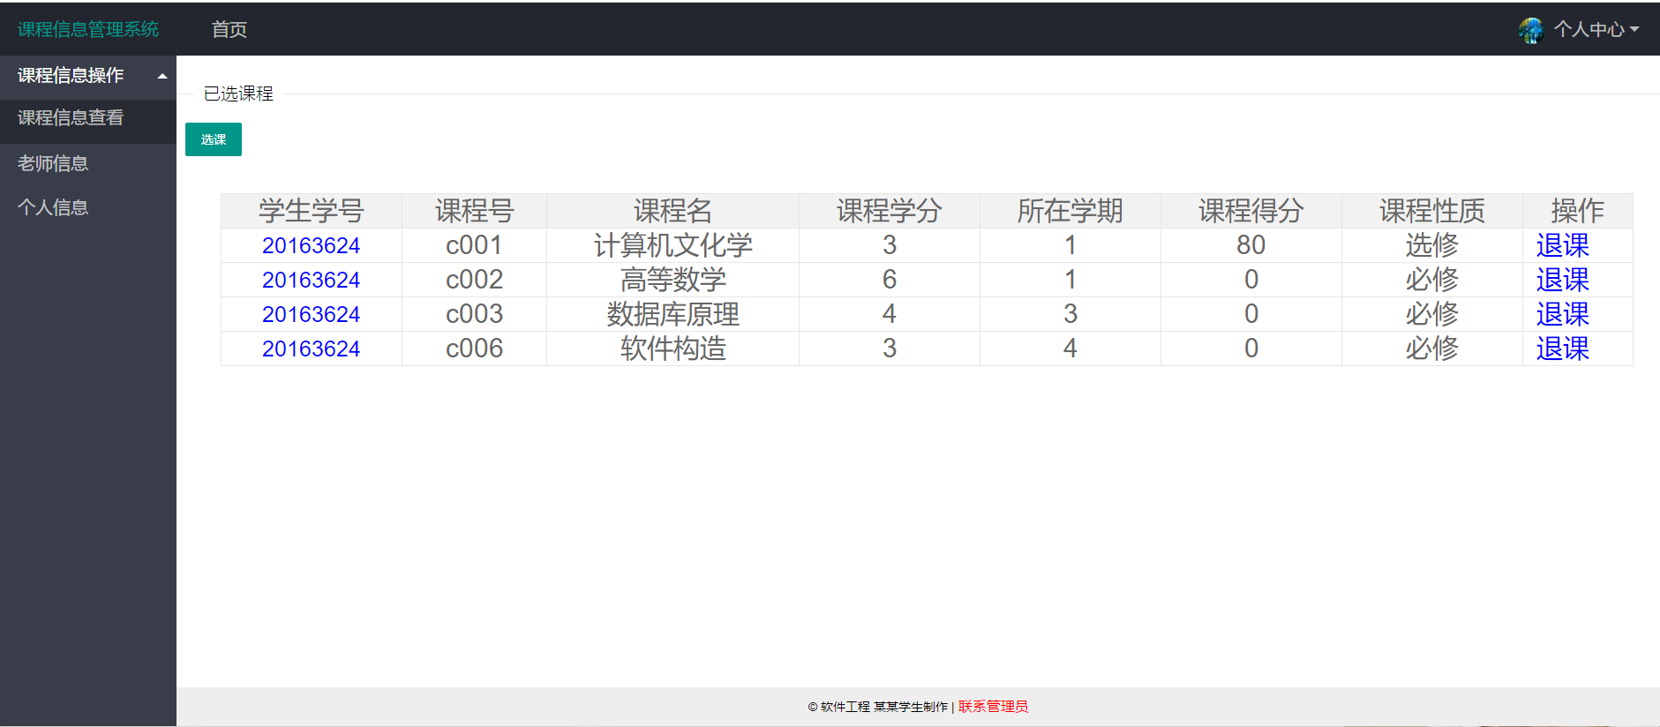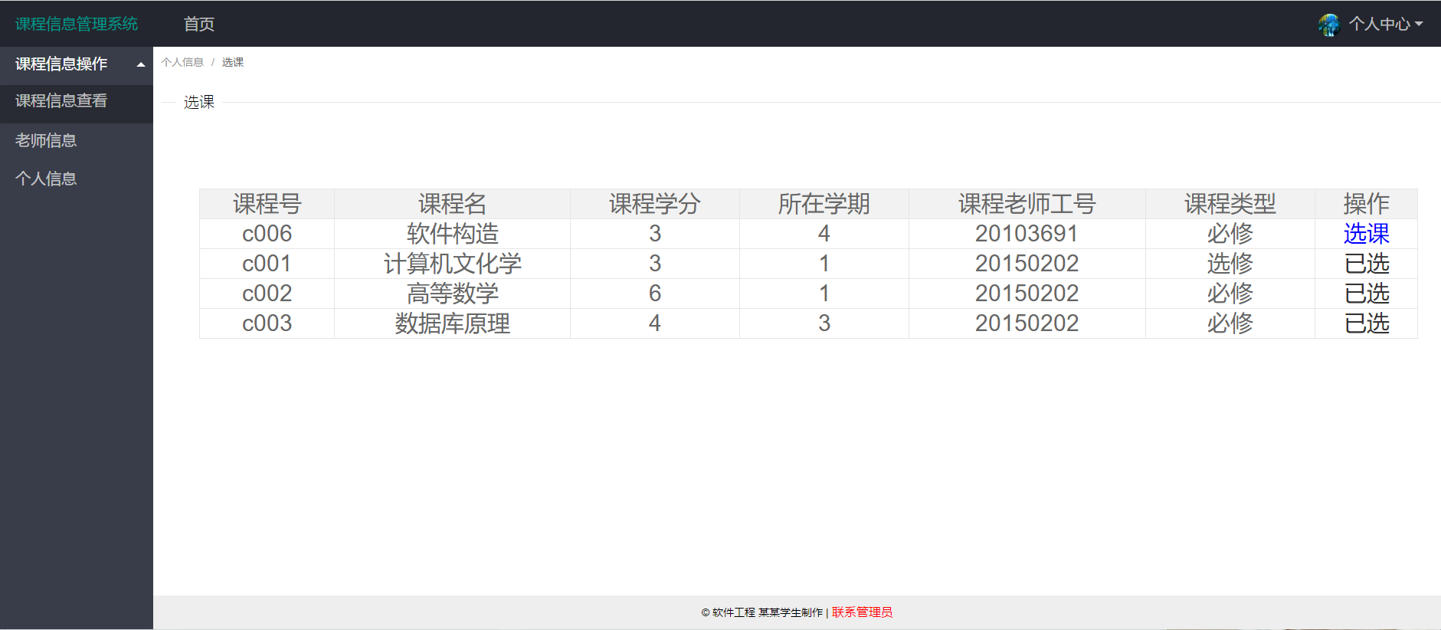

**5.老师添加学生界面**

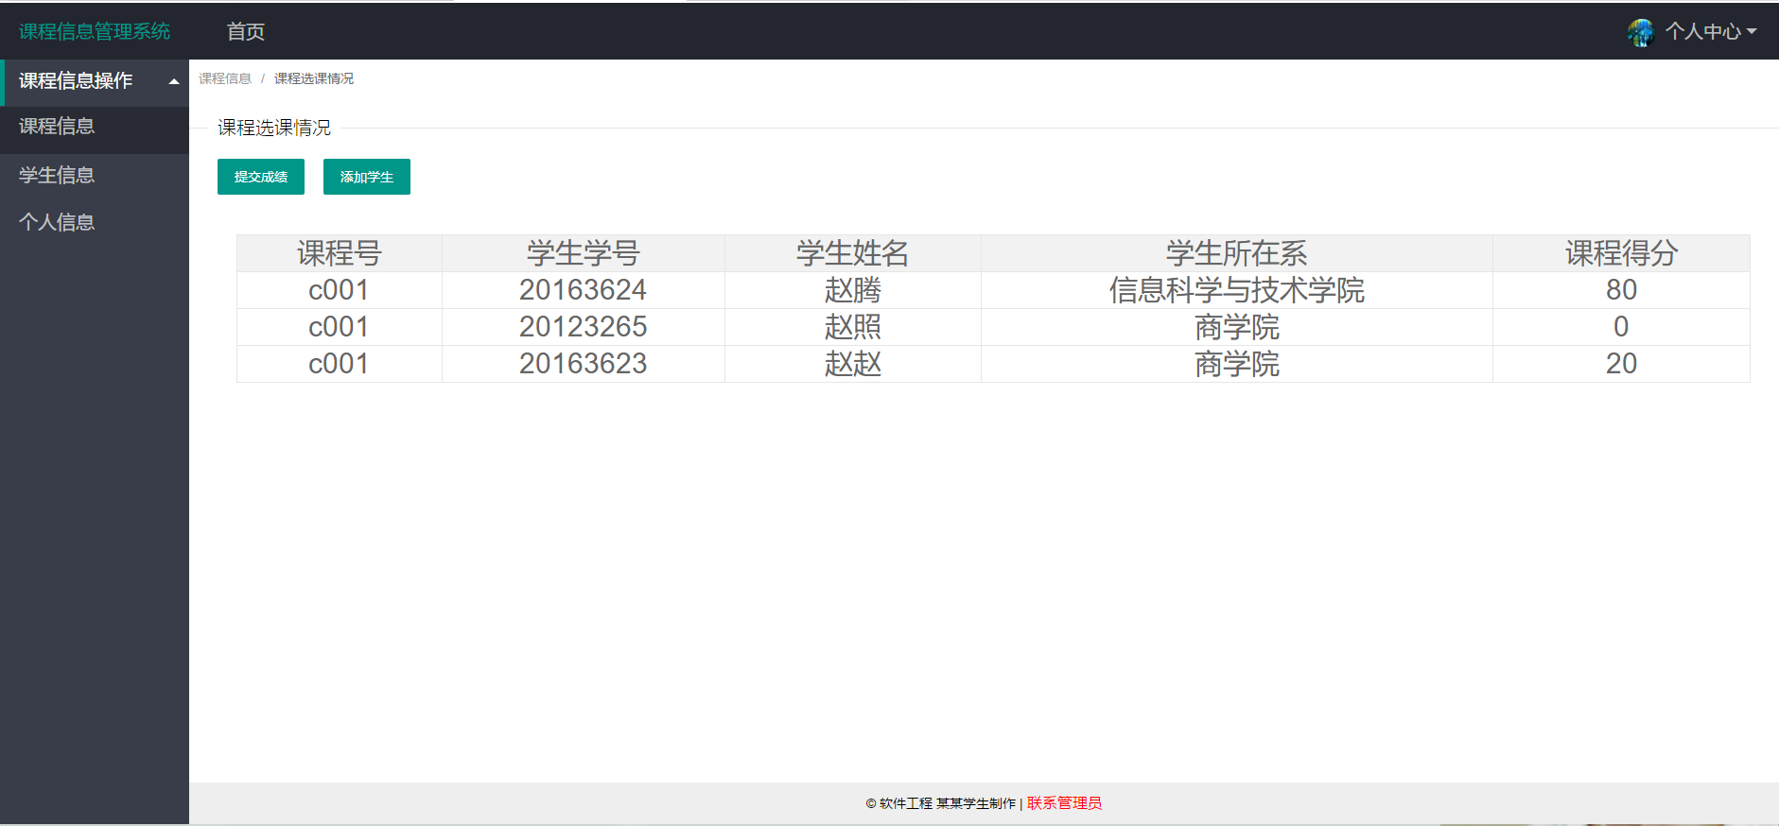

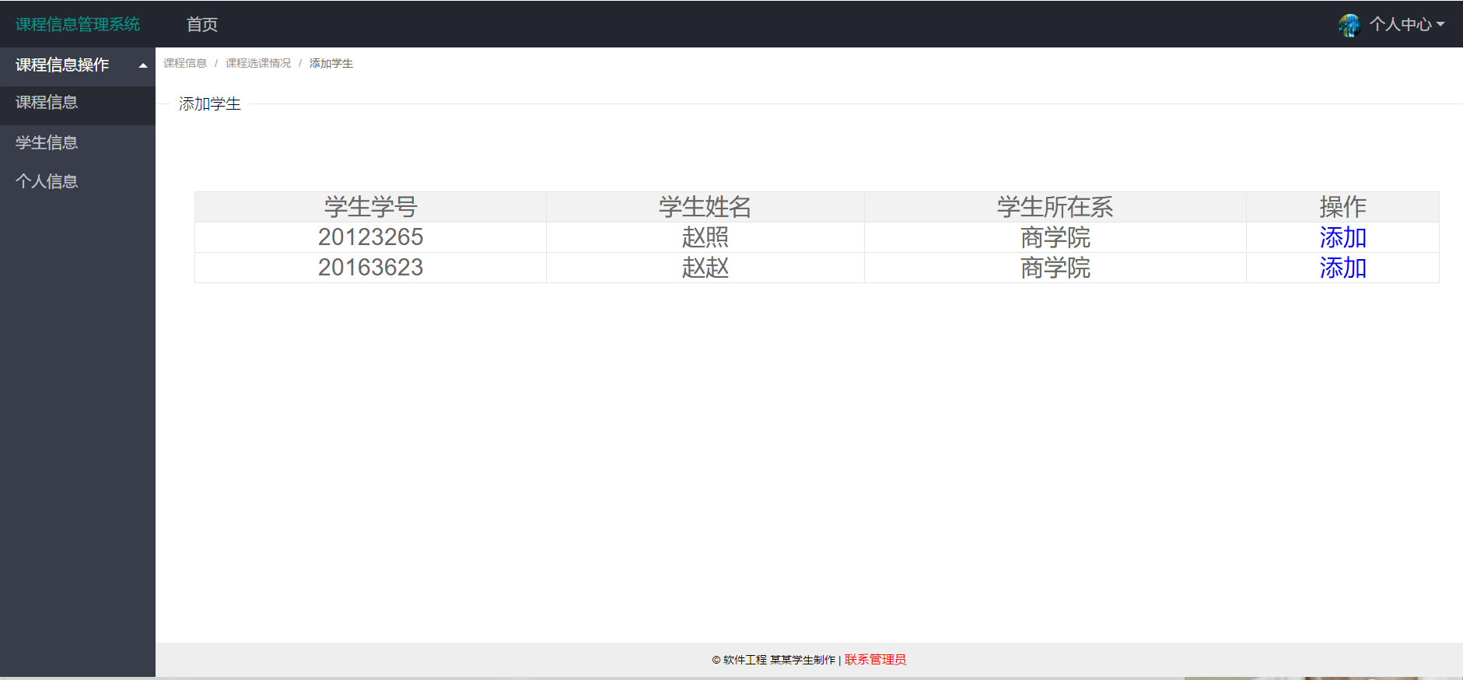

1. **老师提交成绩页面**

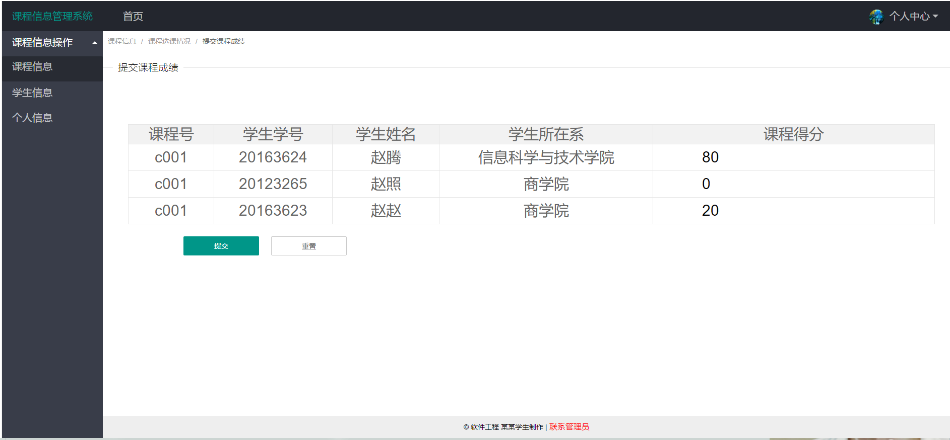

1. **老师添加课程页面**

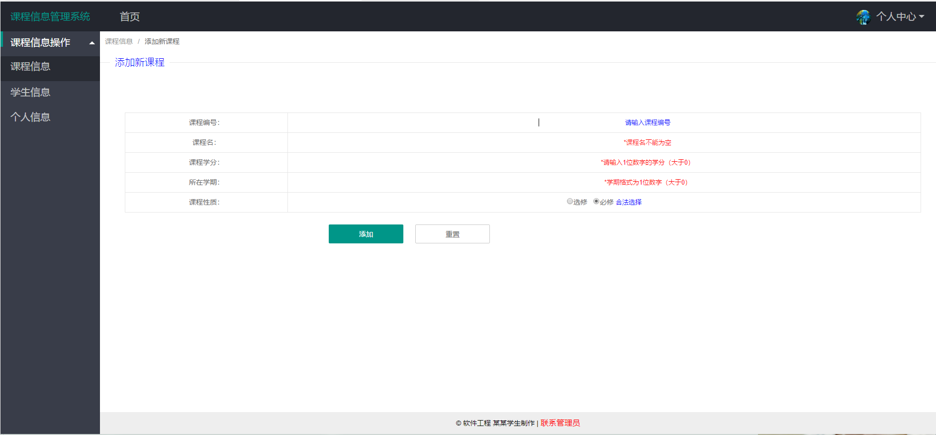

1. **课程信息、学生信息、老师信息、用户信息查看**

**① 课程信息：**

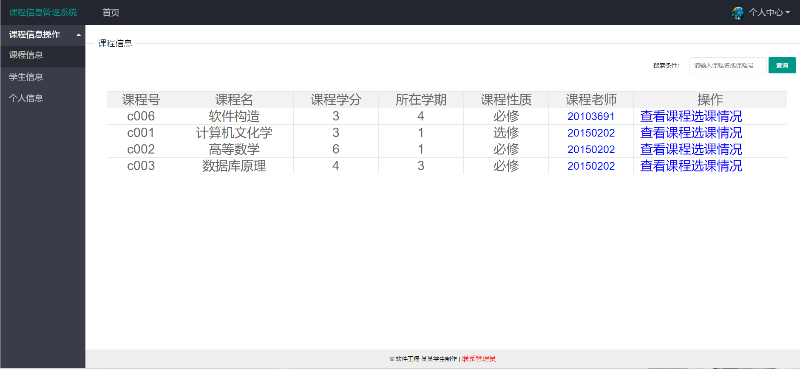

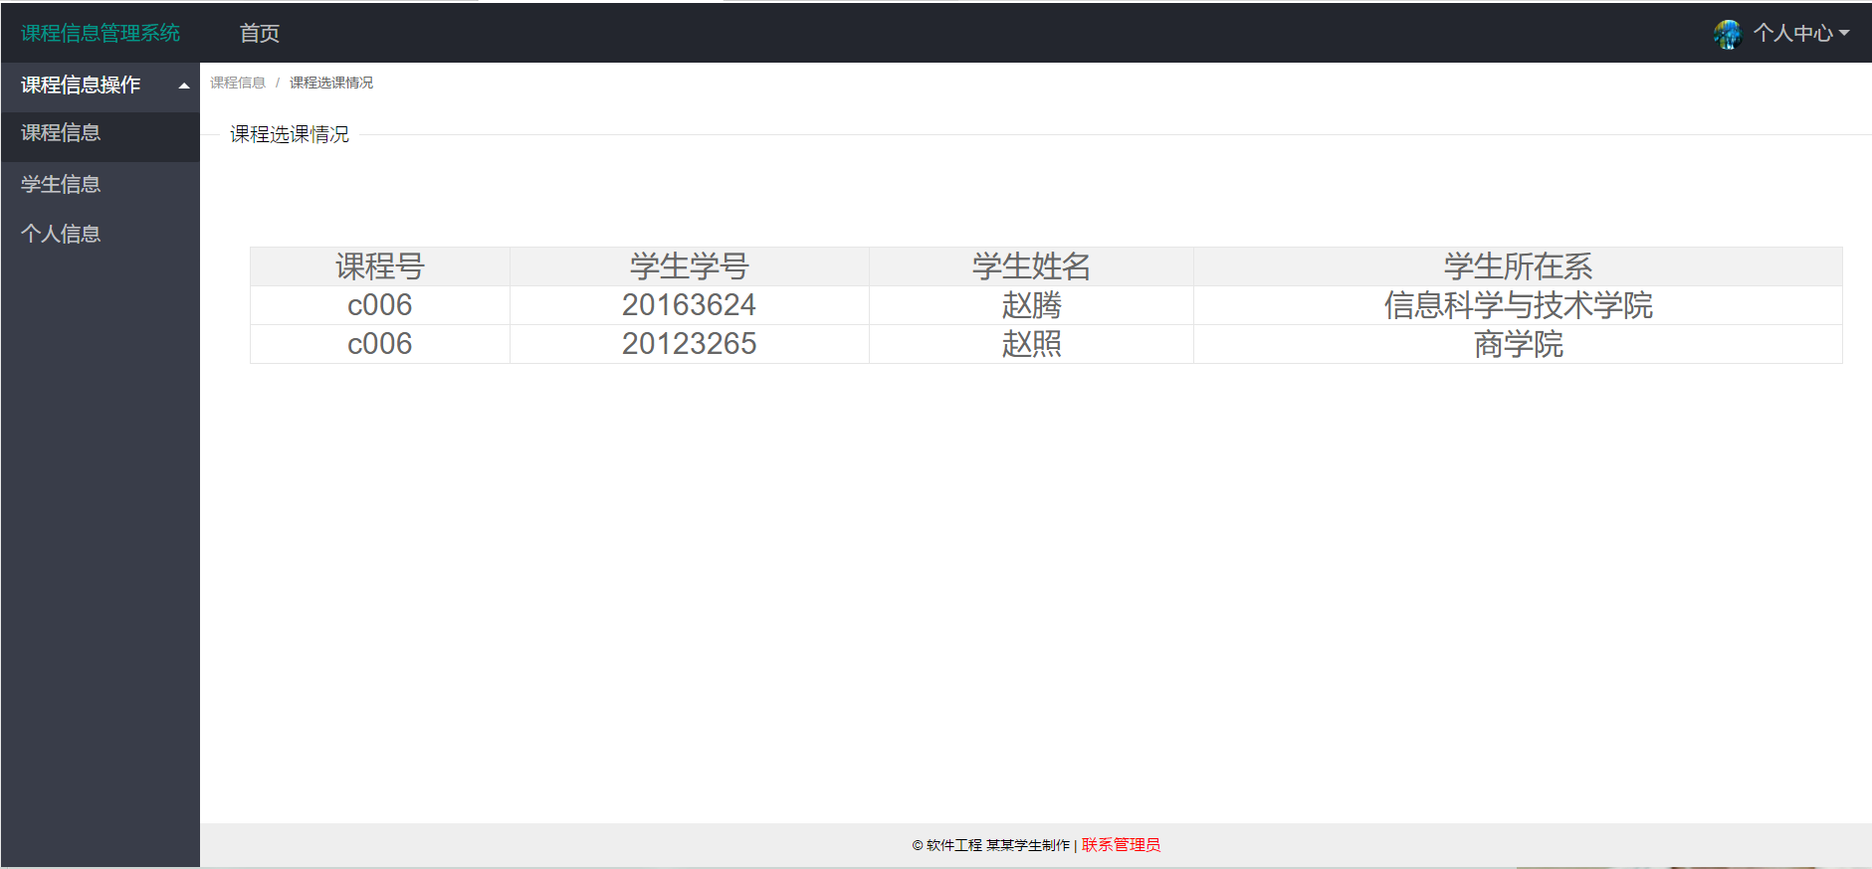

**② 学生信息：**

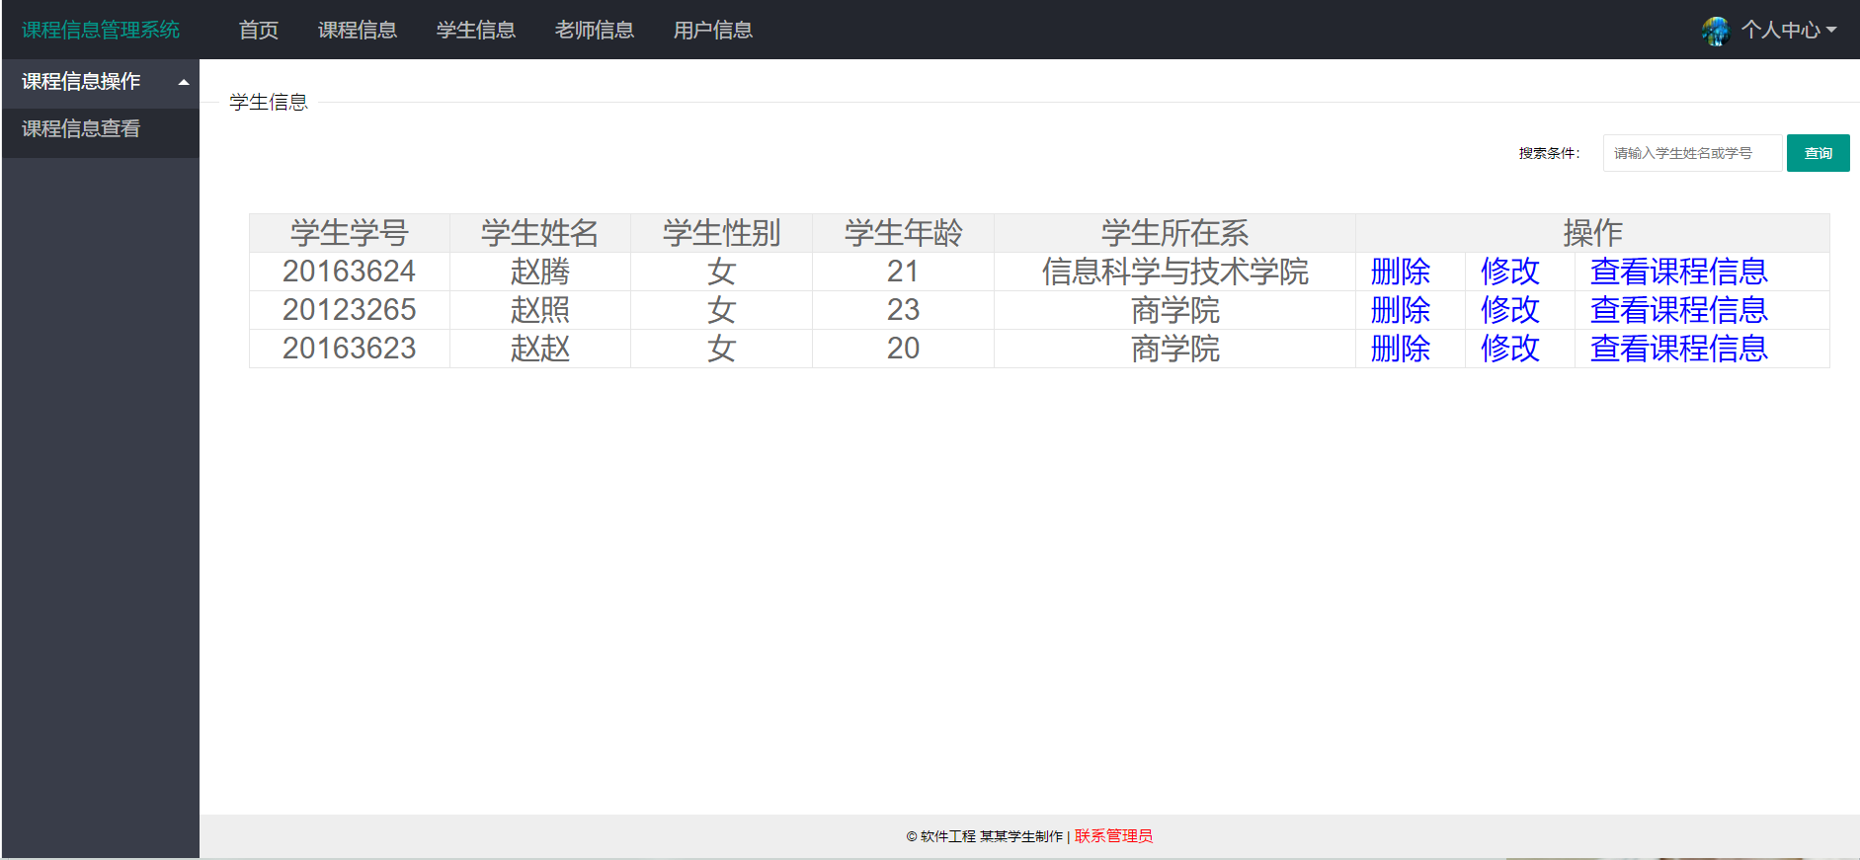

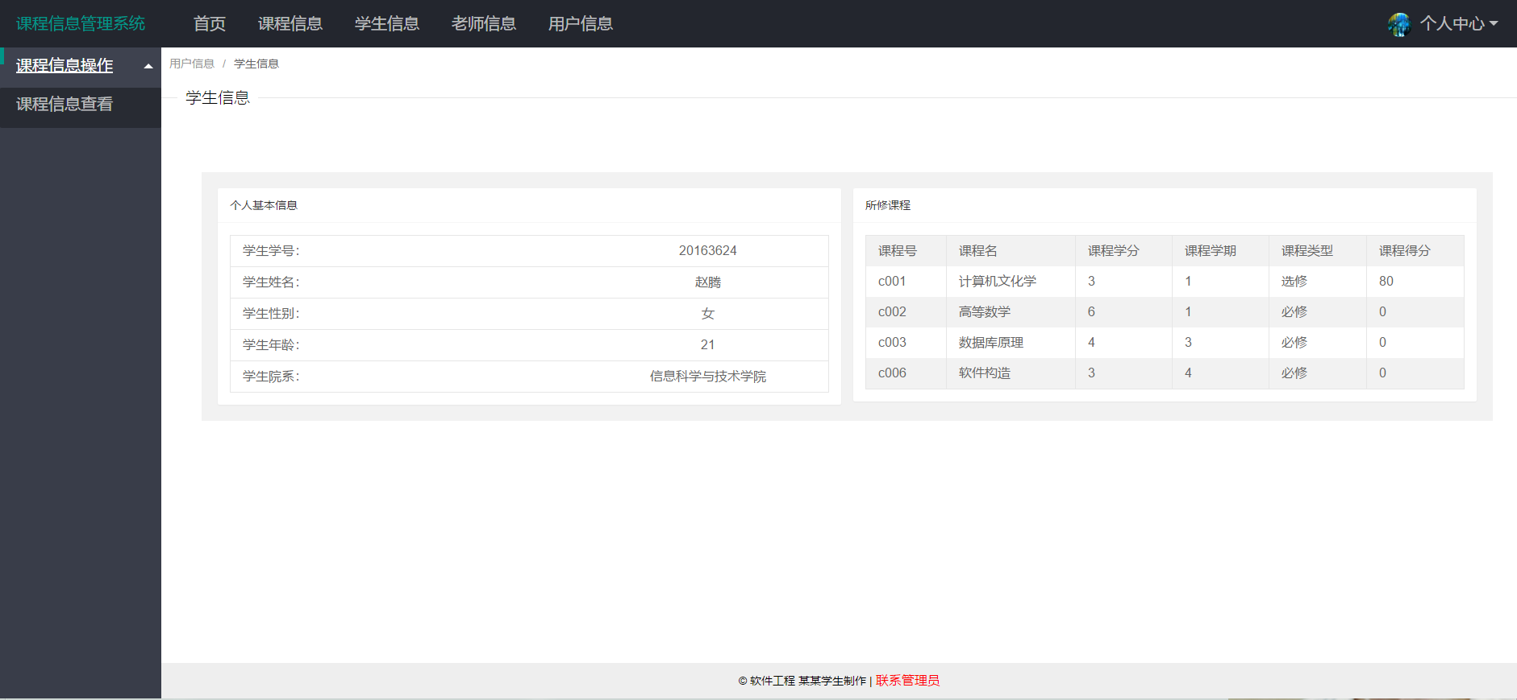

**③ 老师信息：**

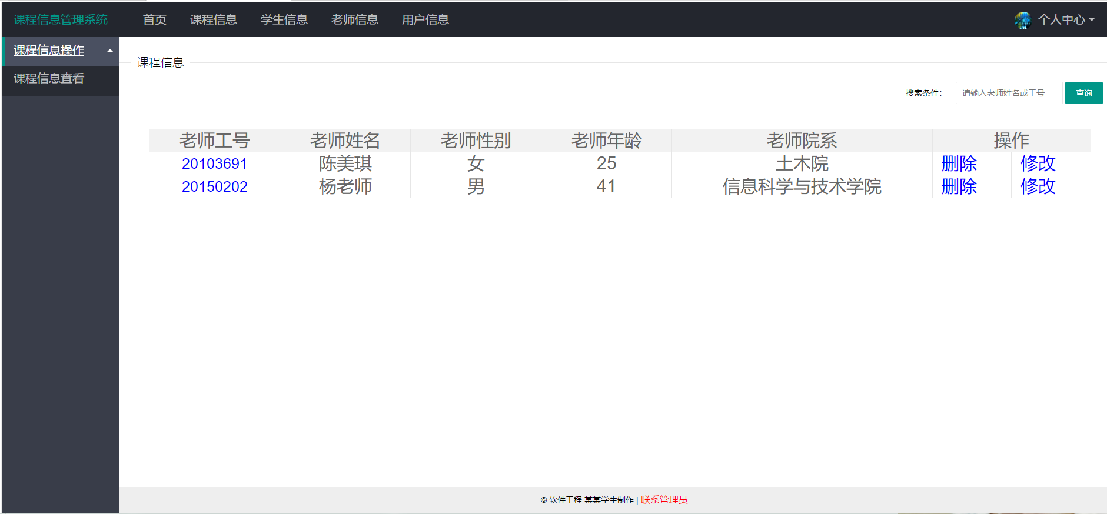

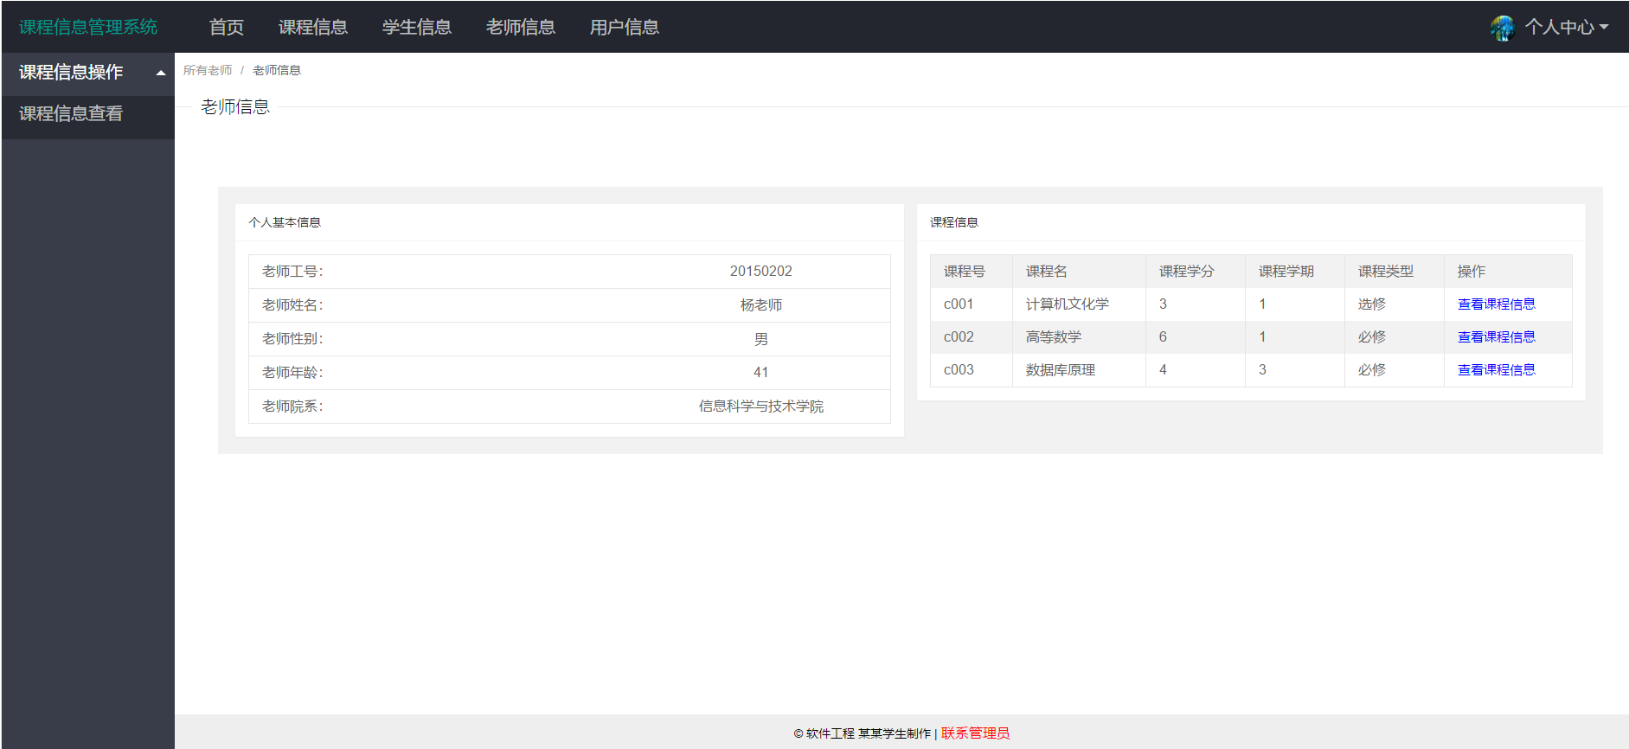

**④用户信息：**

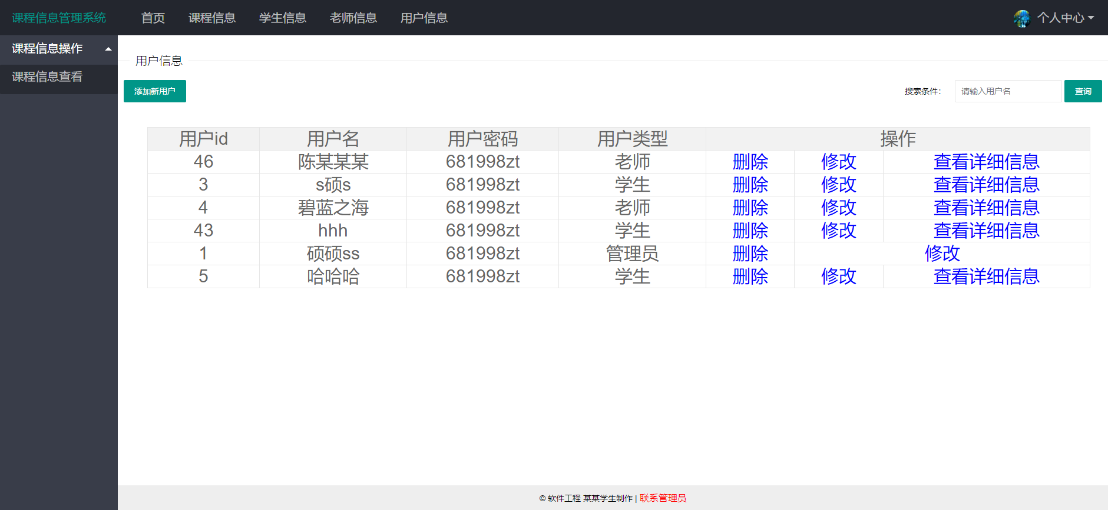

1. **用户信息添加**

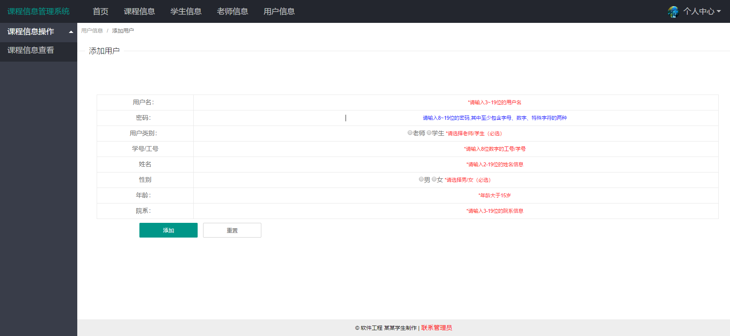

1. **课程信息、学生信息、老师信息、用户信息修改**

**① 课程信息修改**

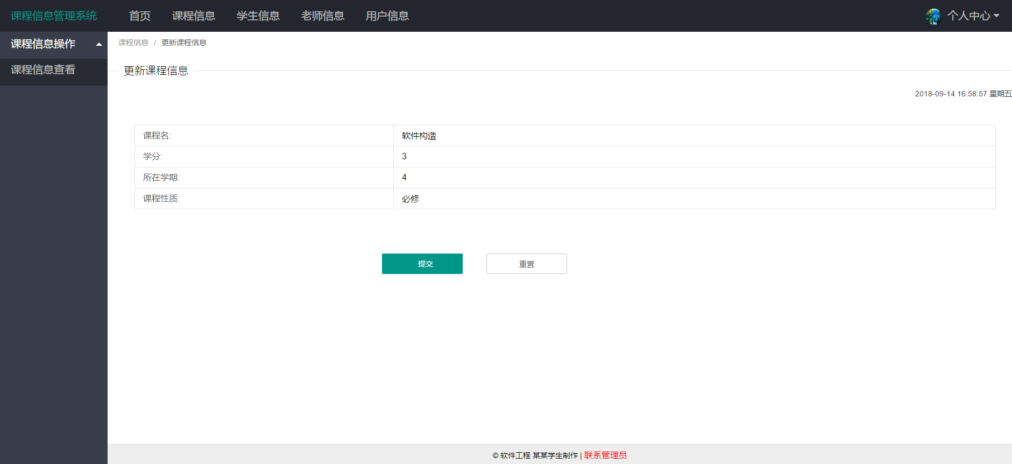

**② 学生信息修改**

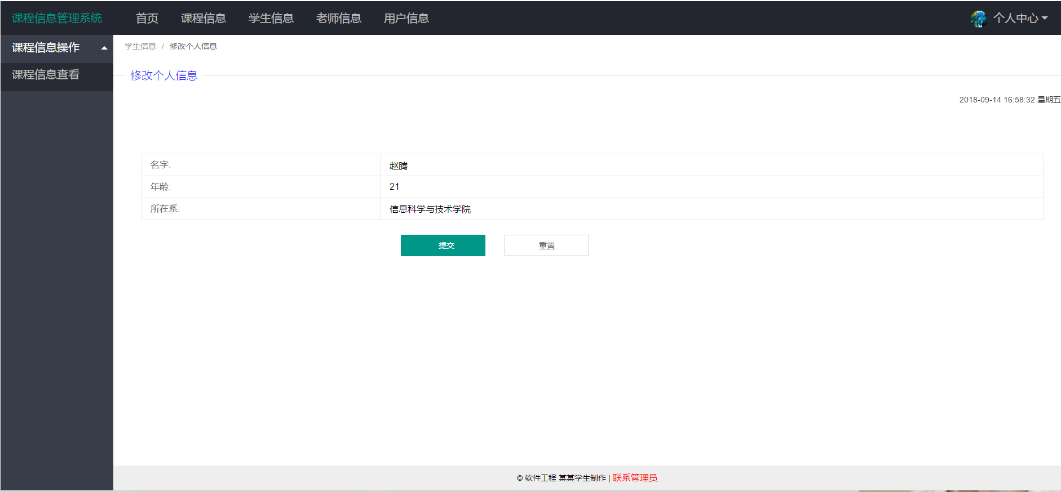

**③ 老师信息修改**

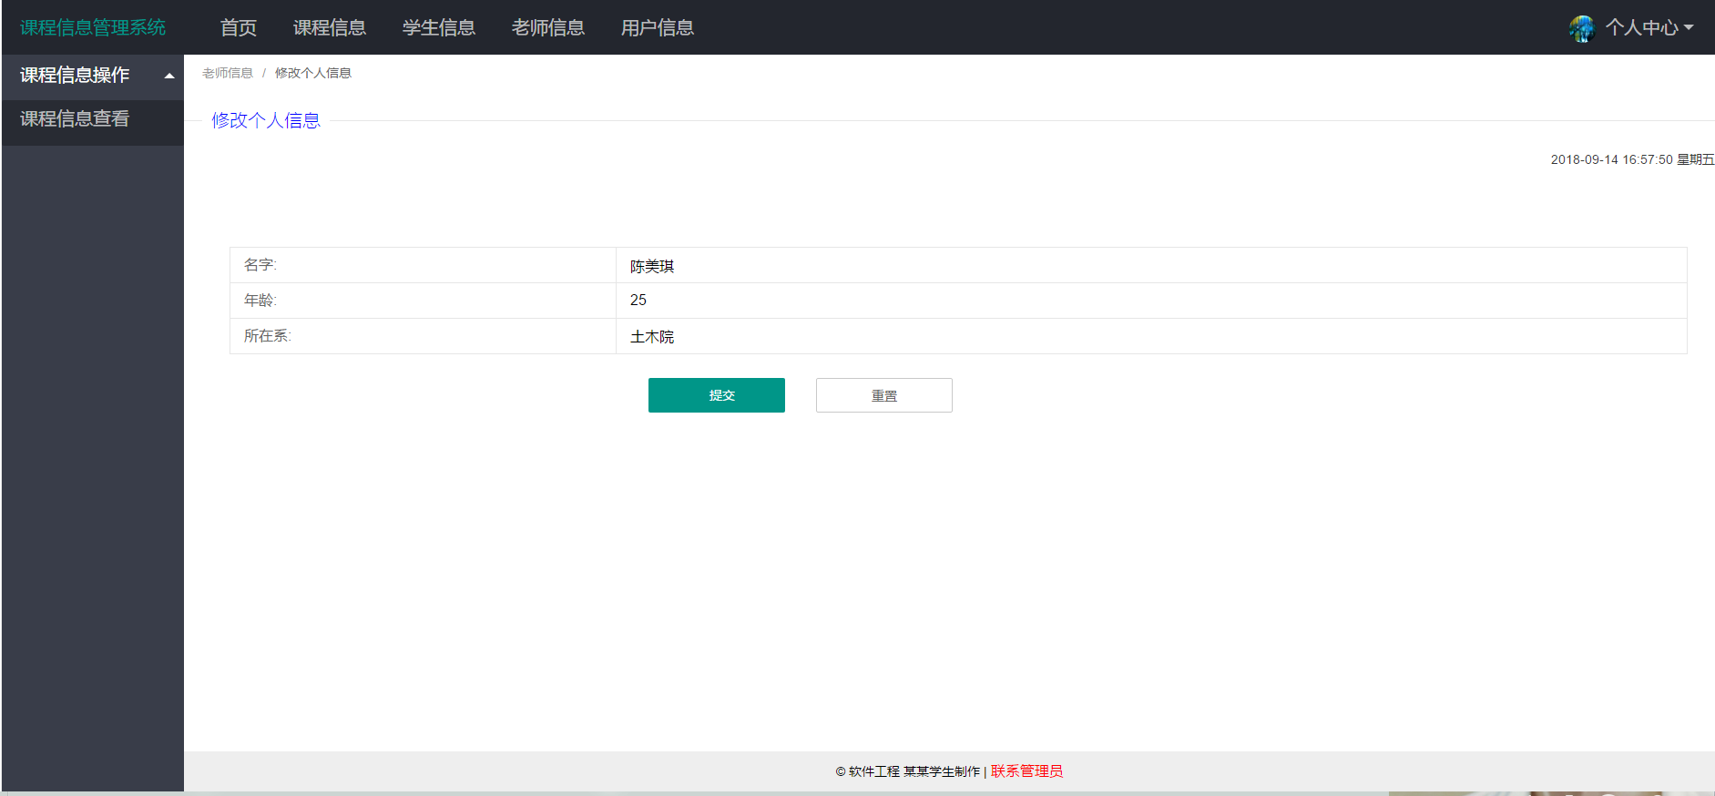

**④ 用户信息修改**

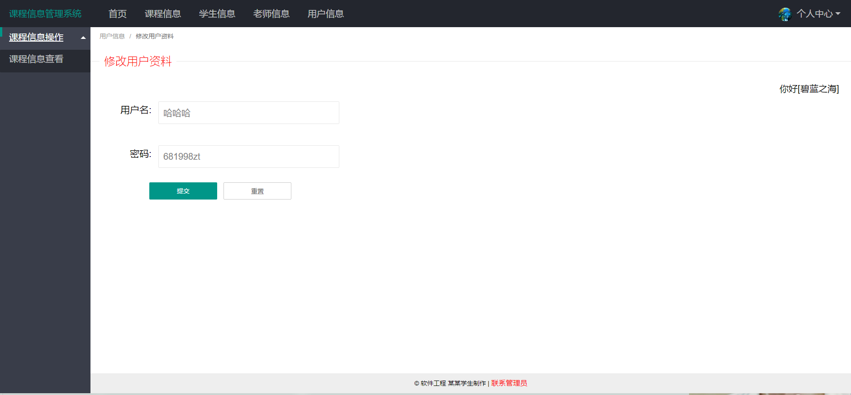

1. **修改个人资料**

